Contenido

Parte Windows 2

Sobre un Ordenador con Windows 2

2

Añadimos un disco nuevo 2

2

Arrancamos clonecilla 2

3

Elegimos 3

Clonezilla Live 3

Idioma español 3

3

Teclado español: No tocar el mapa de teclado 3

4

Start clonecilla 4

4

Como vamos a clonar un disco completo elegimos 4

Device- device 4

5

Modo begginer 5

5

El disco es local 5

6

Y como origen tomaremos el sda … 6

6

El destino es sdb (sólo aparece éste) 6

6

No vamos a hacer comprobaciones 6

7

Clonecilla nos avisa de lo que vamos a hacer dos veces…. 7

7

8

8

9

Comienza la clonación 9

10

10

Y tras finalizar lo indica 11

---- 11

Tras el proceso vamos a ver que ha resultado la clonación. 11

11

Arrancamos windows y vemos que se ha clonado el disco 12

12

13

Ahora borramos la partición del disco 1 (E) 14

14

15

Creamos otra vez la partición pero ahora está vacía 15

15

Vamos a recuperar la información desde la Unidad C 15

Arrancamos de nuevo desde clonezilla. 16

16

Intentamos recuperar la particion desde el disco que habíamos clonado 16

16

Una particion del disco original y la recuperamos desde el sdb clonado 16

Elegimos la partición de origen Instantánea 4 17

17

Y la de destino qu ees la que previamente habíamos borrado 17

18

Ya seguimos los mismos pasos que para clonar todo el disco que hemos hecho anteriormente 18

18

19

19

20

20

Vemos que se ha recuperado la partición 20

21

Entorno Ubuntu 22

EL COMANDO LINUX DD 24

CLONACIÓN DISCO A FICHERO IMAGEN 26

Clonación a fichero 29

Destrucción de sda y copia desde sdb 30

Restaurar la imagen desde /dev/sdb 32

Se siguen las diapositvas

ISOP507_Clonezilla‐dd.pptx

Objeto de la practica:

Clonación de

– Un sistema Windows

– Disco a disco

– Partición a partición

– Un sistema Ubuntu multidisco

– Disco a disco

– Partición a partición

# Parte Windows

Sobre un Ordenador con Windows

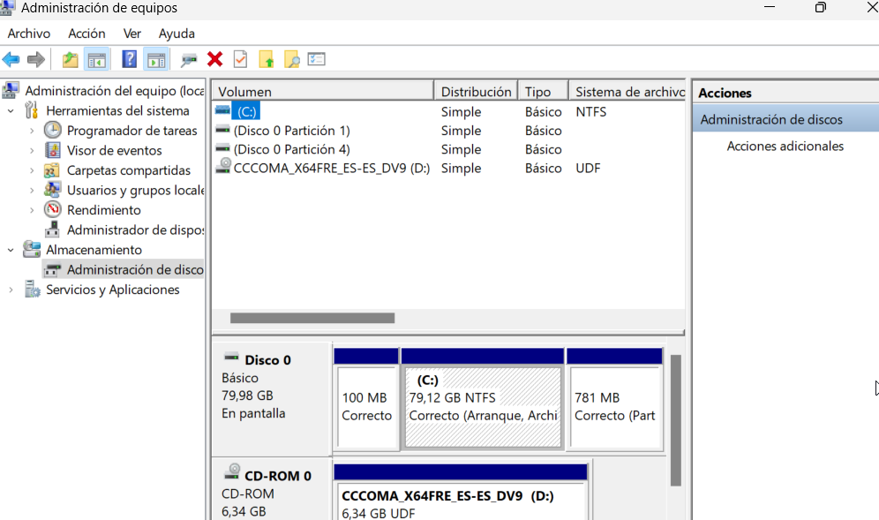

Añadimos un disco nuevo

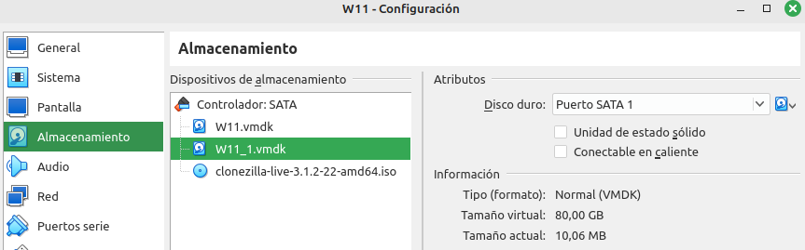

Arrancamos clonecilla

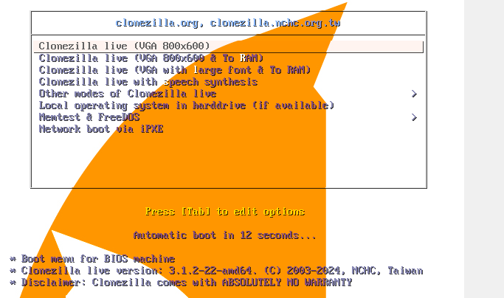

Elegimos

Clonezilla Live

Idioma español

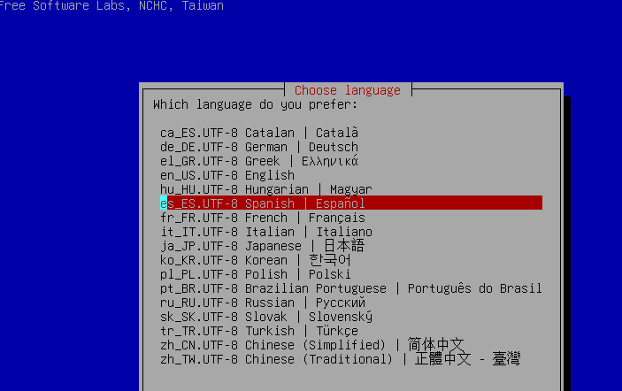

Teclado español: No tocar el mapa de teclado

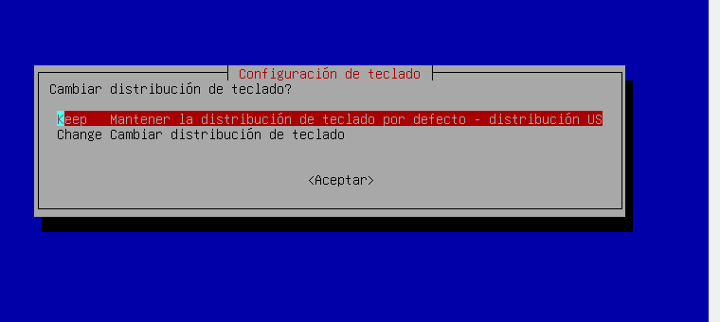

Start clonecilla

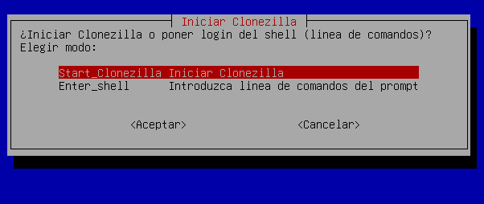

Como vamos a clonar un disco completo elegimos

Device- device

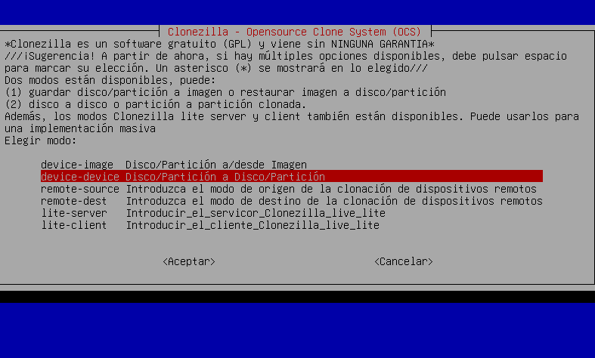

Modo begginer

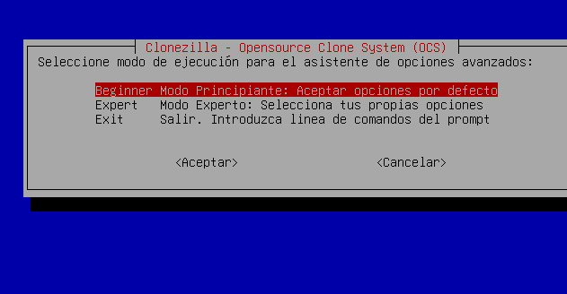

El disco es local

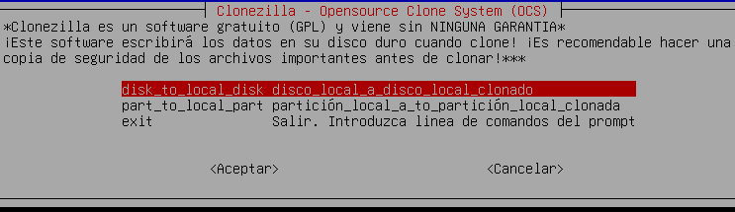

Y como origen tomaremos el sda …

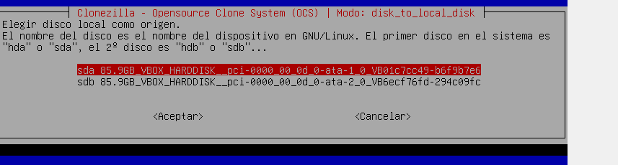

El destino es sdb (sólo aparece éste)

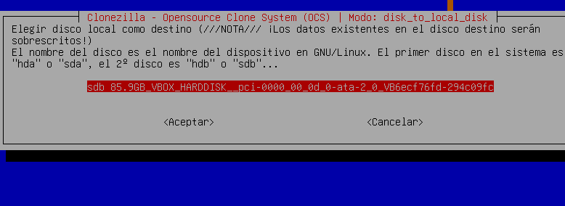

No vamos a hacer comprobaciones

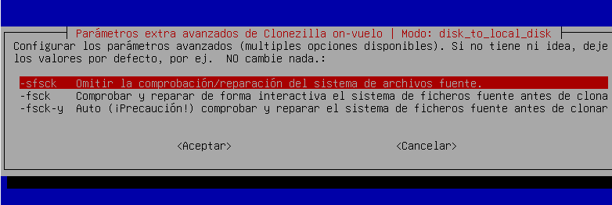

Clonecilla nos avisa de lo que vamos a hacer dos veces….

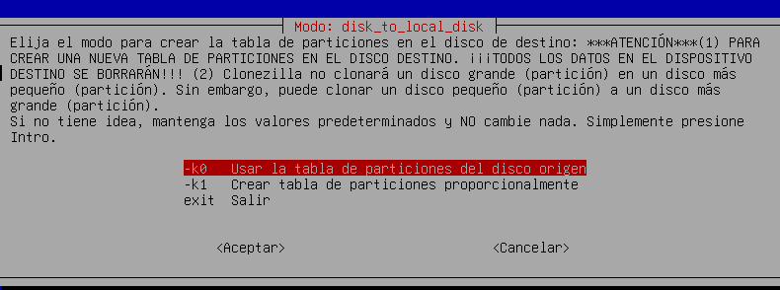

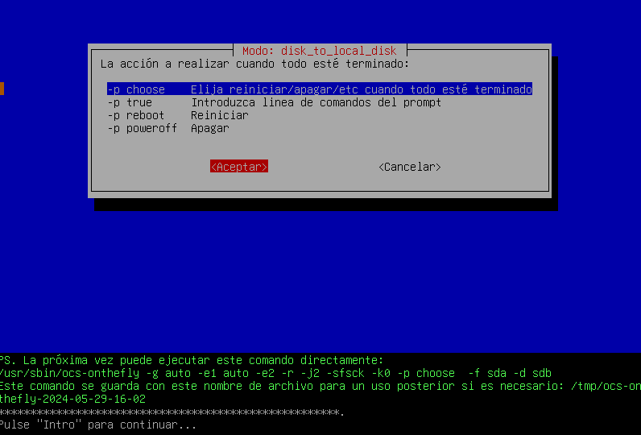

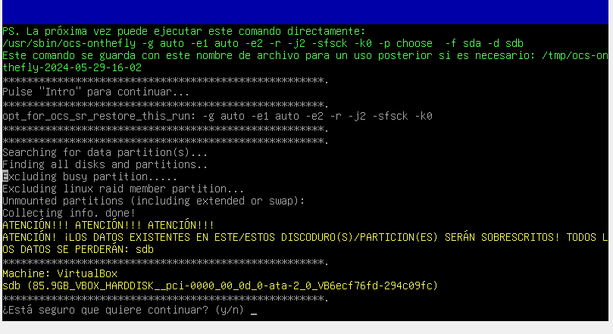

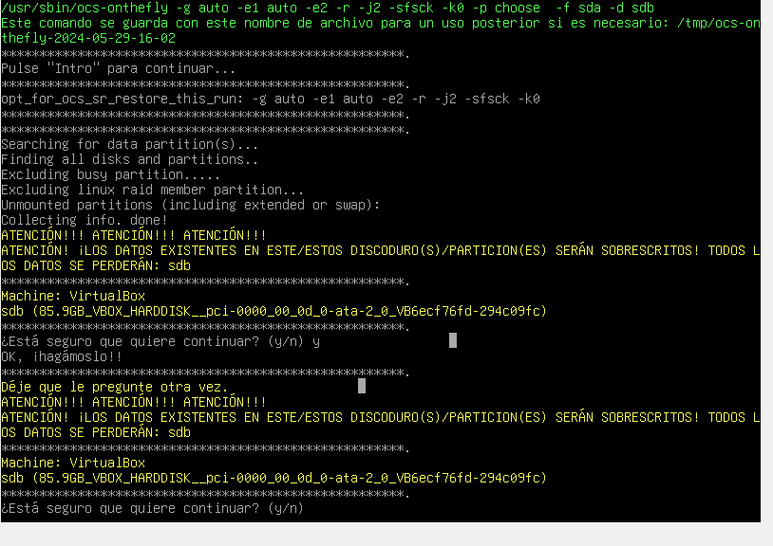

Comienza la clonación

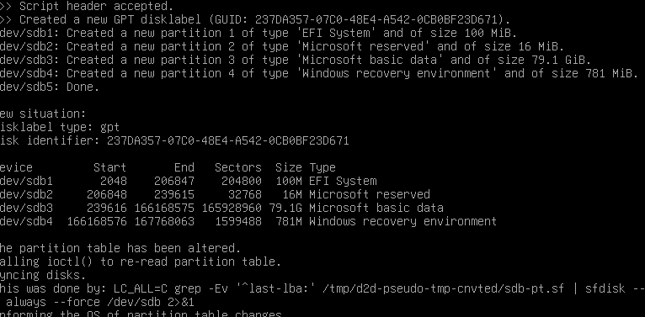

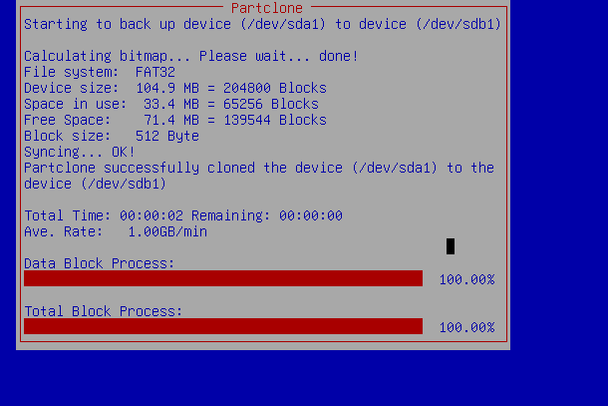

Y tras finalizar lo indica

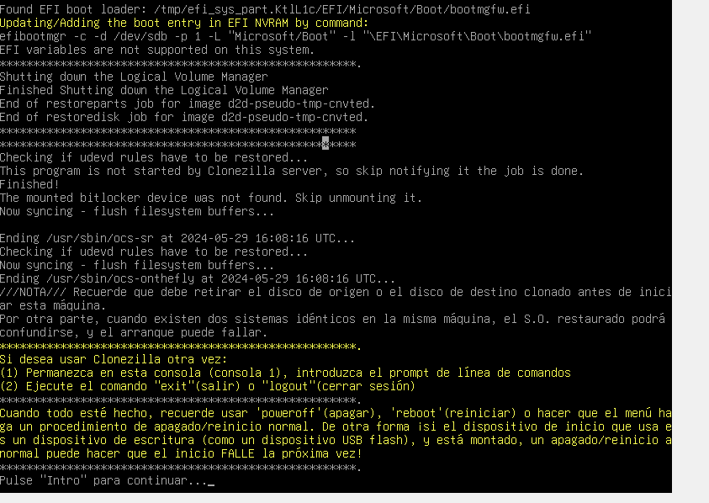----

Tras el proceso vamos a ver que ha resultado la clonación.

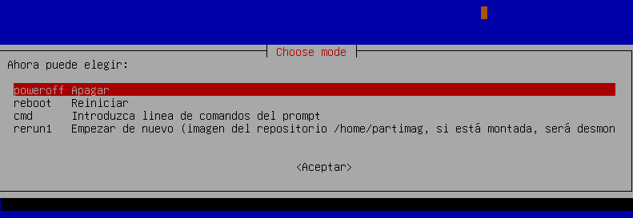

Arrancamos windows y vemos que se ha clonado el disco

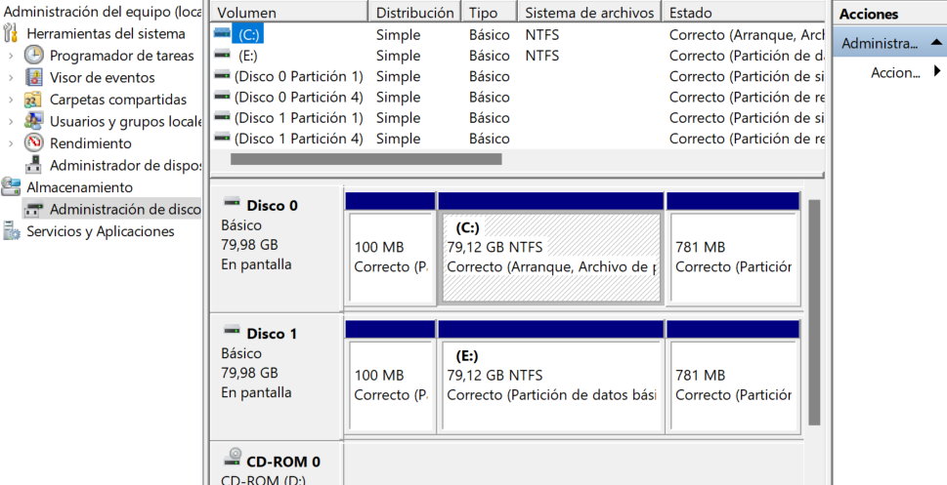

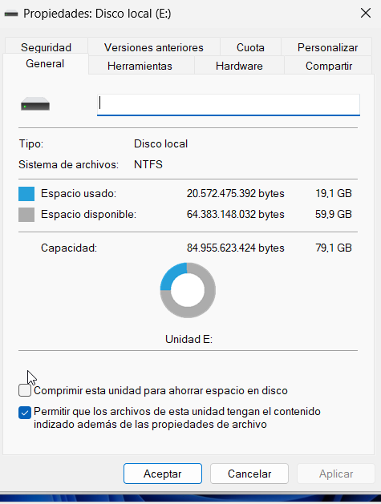

Ahora borramos la partición del disco 1 (E)

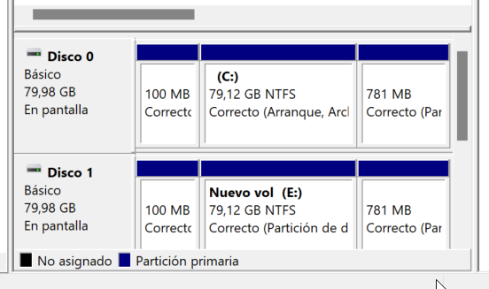

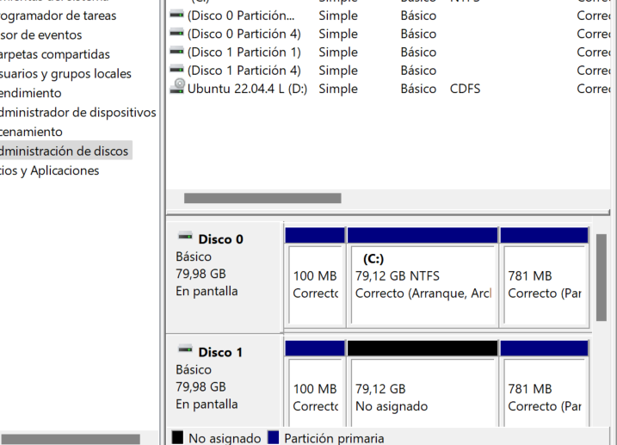

Creamos otra vez la partición pero ahora está vacía

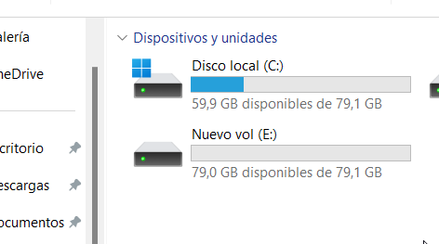

Vamos a recuperar la información desde la Unidad C

Arrancamos de nuevo desde clonezilla.

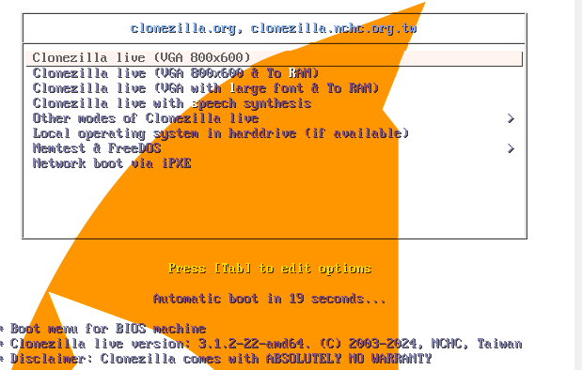

Intentamos recuperar la particion desde el disco que habíamos clonado

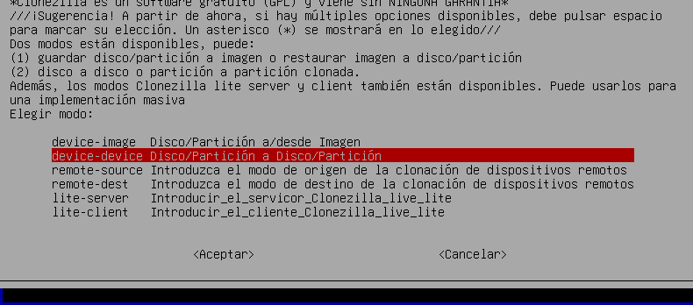

Una particion del disco original y la recuperamos desde el sdb clonado

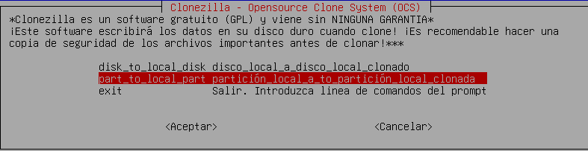Elegimos la partición de origen Instantánea 4

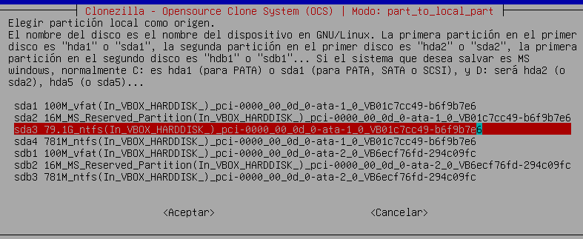

Y la de destino qu ees la que previamente habíamos borrado

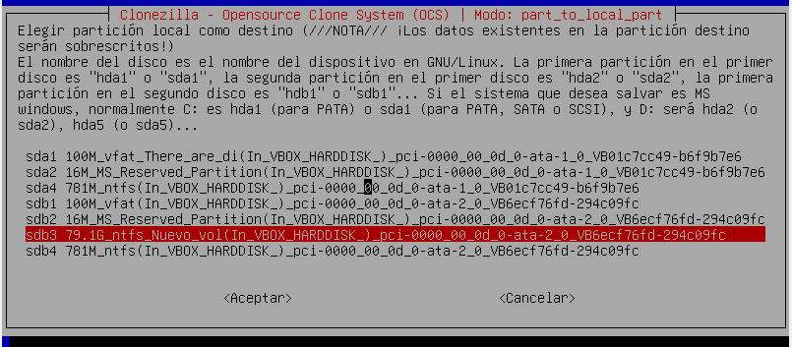

Ya seguimos los mismos pasos que para clonar todo el disco que hemos hecho anteriormente

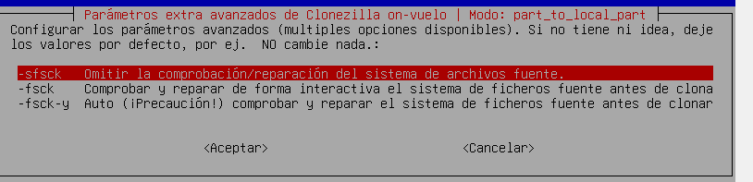

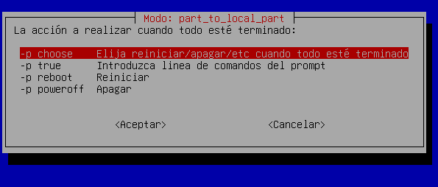

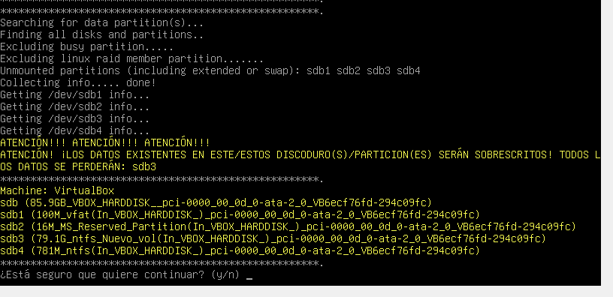

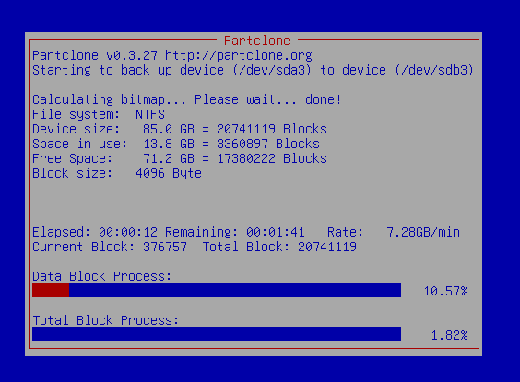

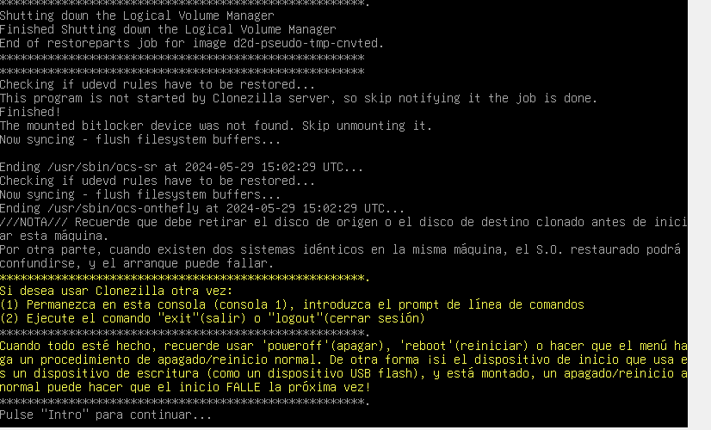

Vemos que se ha recuperado la partición

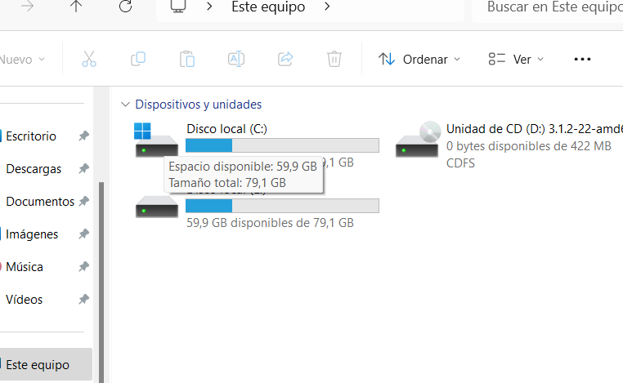

# Entorno Ubuntu

Tomamos un Ubuntu con dos discos.

Uno de sistema al que particionaremos

Uno vacio

Instalamos Gparted para particionar el primer disco tras la instalación del SO

Clonar un disco duro completo en una única operación

– Con independencia del formateo de sus particiones

• Se empleará la utilidad dd de un sistema GNU/Linux

• Escenario

– Necesitamos un sistema GNU/Linux con dos discos duros idénticos (pueden ser virtuales)

– Supondremos que uno de los discos (disco1, ej: /dev/sda) tiene todo el sistema operativo instalado

• El segundo disco (disco2, ej: /dev/sdb) estará vacío para recibir la clonación

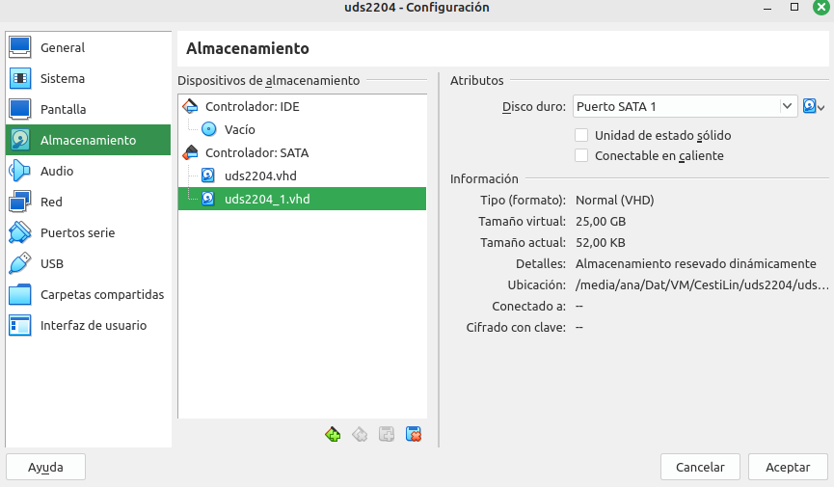

PARTE B:

## EL COMANDO LINUX DD

Clonar un disco duro completo en una única operación

– Con independencia del formateo de sus particiones

• Se empleará la utilidad dd de un sistema GNU/Linux

• Escenario

– Necesitamos un sistema GNU/Linux con dos discos duros idénticos (pueden ser virtuales)

– Supondremos que uno de los discos (disco1, ej: /dev/sda) tiene todo el sistema operativo instalado

• El segundo disco (disco2, ej: /dev/sdb) estará vacío para recibir la clonación

primero vemos los discos con fdisk -l

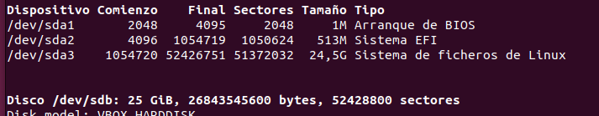parted -l

a continuación copiamos el sda en sdb

dd if=/dev/sda of=/dev/sdb

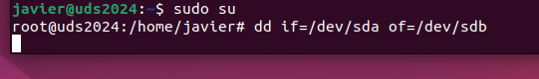

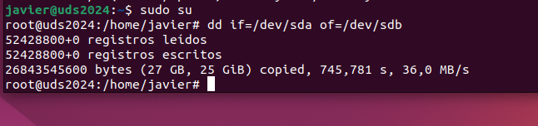

vemos que se ha copiado realizando de nuevo fdisk -l

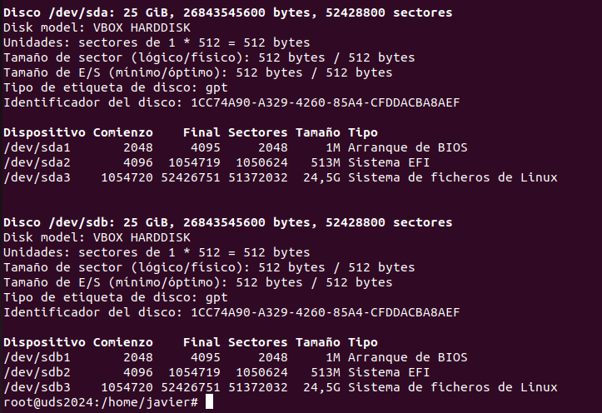

o con

parted -l

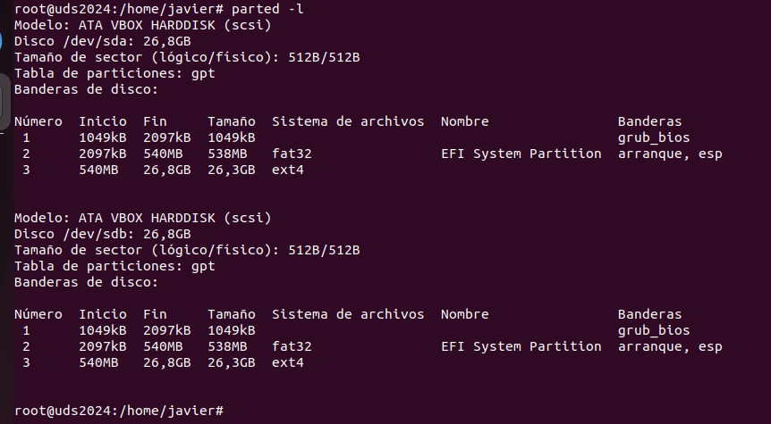

SECCIÓN B1:

## CLONACIÓN DISCO A FICHERO IMAGEN

Operación

• Probamos que el sistema operativo arranca perfectamente desde su disco local

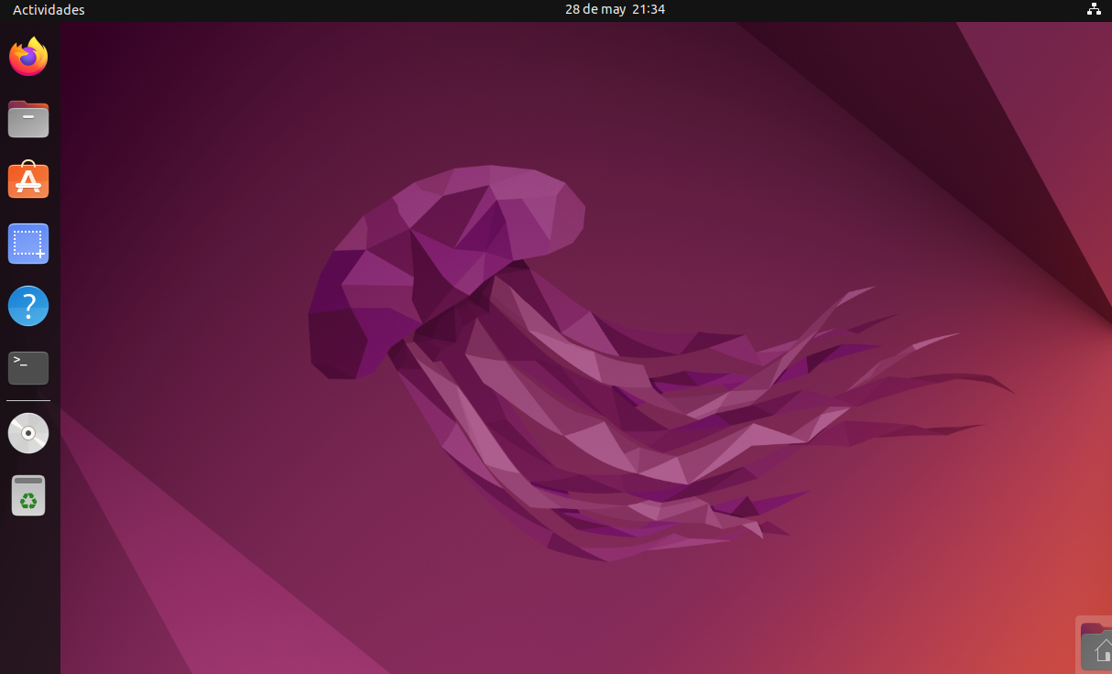

• Después, arrancamos desde un LiveCD

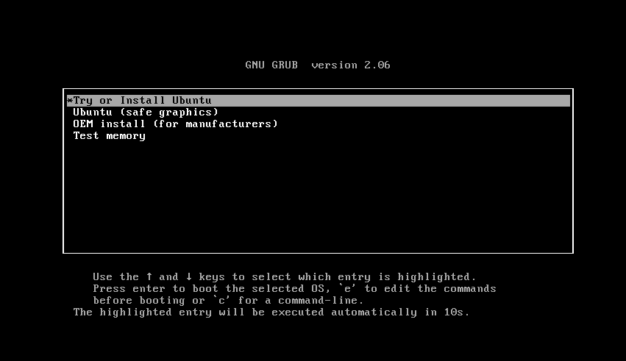

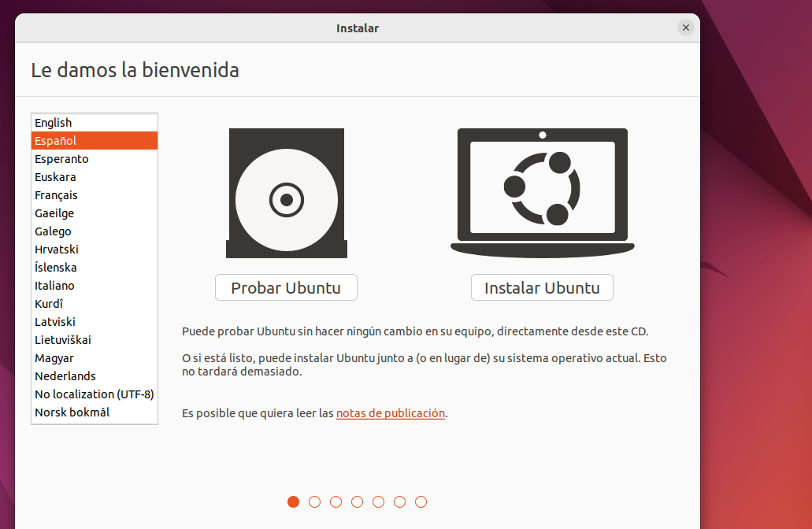

– Debemos cuidar no montar el disco1 para preservar su información

• Si hubiera que montarlo por alguna razón, debe hacerse como read‐only

– Iniciamos el disco2 y lo formateamos con una única partición (fdisk, mkfs, …)

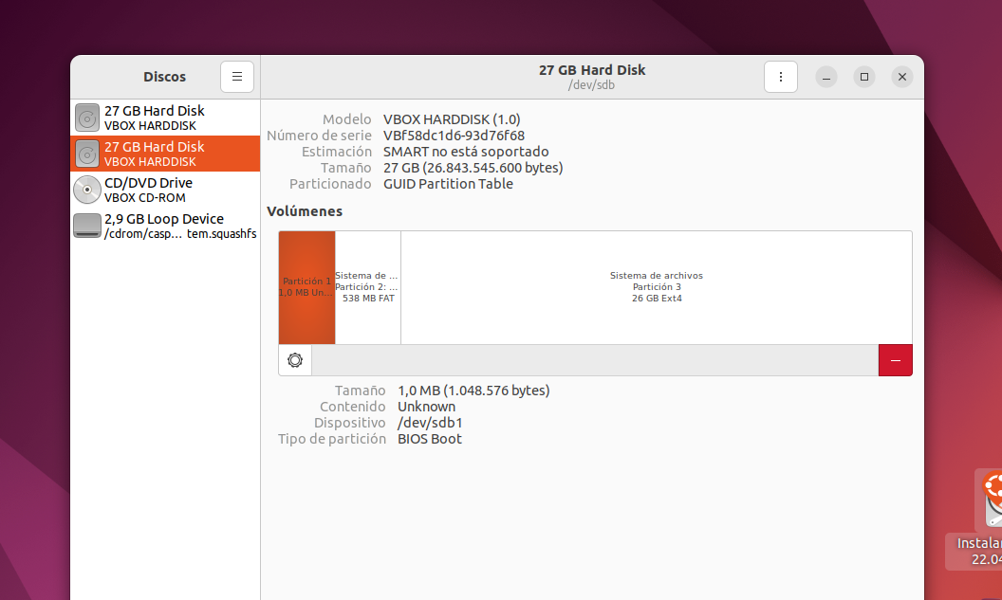

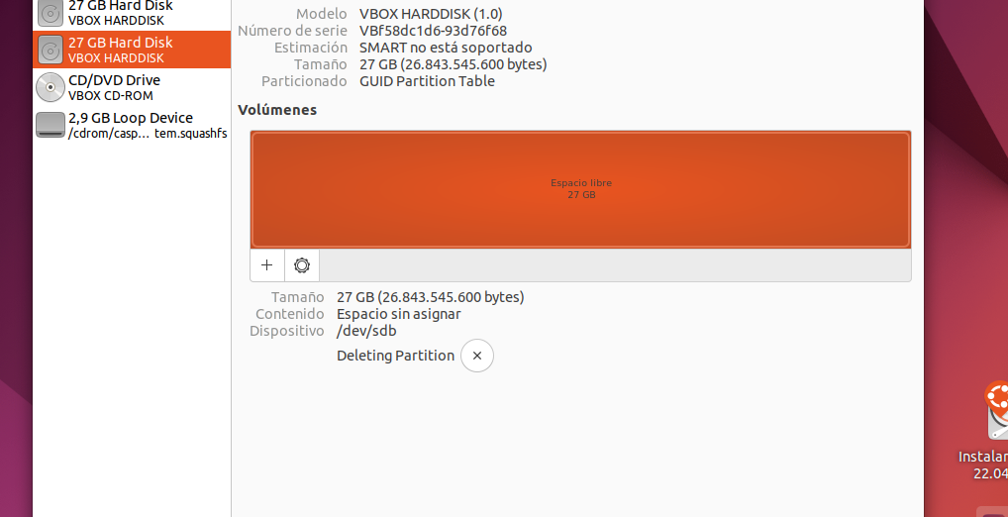

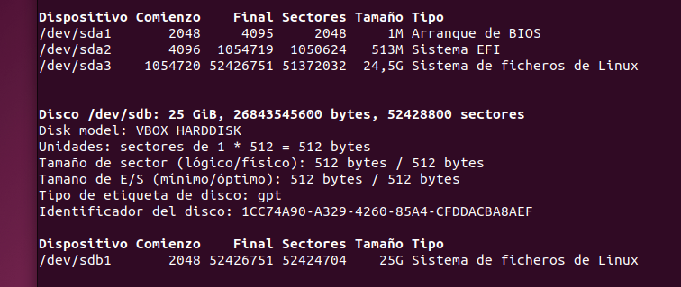

– Montamos esa partición en /mnt/imagen

• mkdir /mnt/imagen

• mount /dev/sdb1 /mnt/imagen

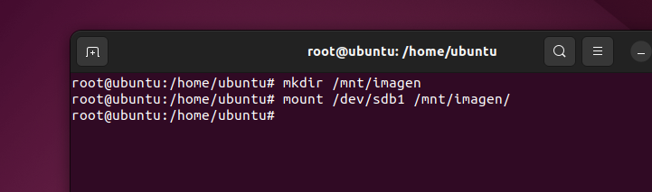

### Clonación a fichero

• Debemos asegurarnos que el LiveCD no ha montado la partición de swap del disco1, para ello ejecutamos:

– swapoff ‐a

dd

• Utilizamos dd para hacer un duplicado exacto del disco (bloque a bloque) y lo sacamos a un fichero comprimido:

– dd if=/dev/sda | gzip ‐‐best > /mnt/imagen/copia.img

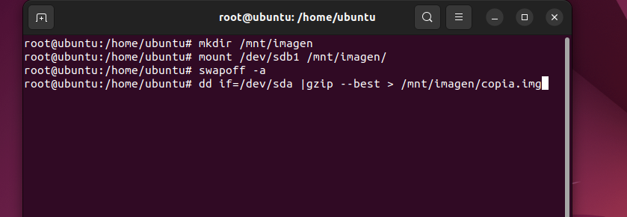

• Arrancamos con normalidad para comprobar que /dev/sda sigue intacto y que en /dev/sdb tenemos un fichero con la imagen

• mkdir /mnt/imagen

• mount /dev/sdb1 /mnt/imagen

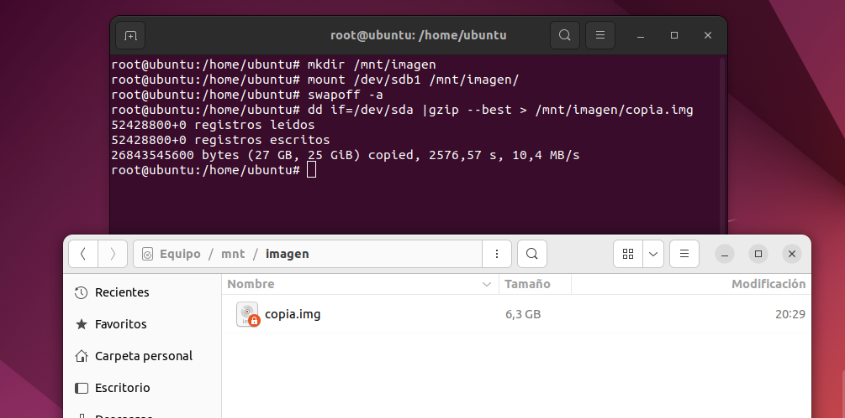

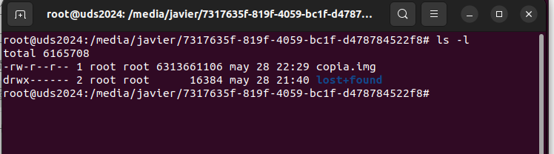

se ha copiado la imagen

### Destrucción de sda y copia desde sdb

• Ahora iniciamos de nuevo desde un LiveCD,

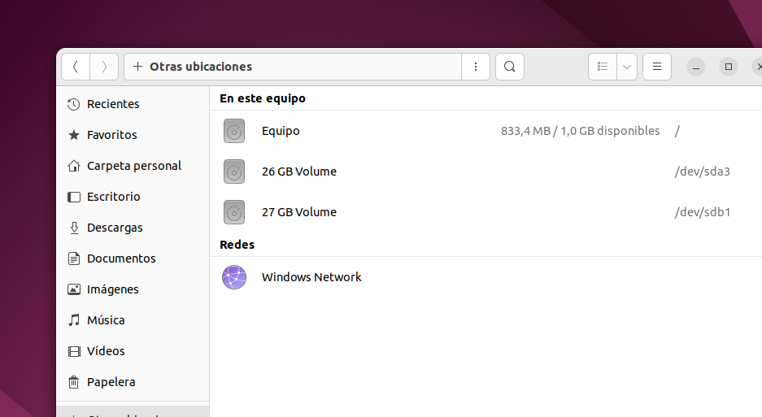

desactivamos el swapping y destruimos el contenido del disco sda

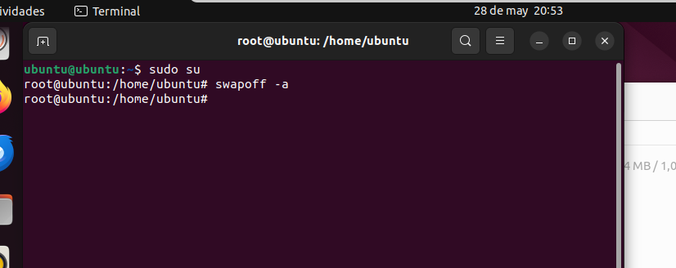

– Por ejemplo, podemos destruir sus particiones

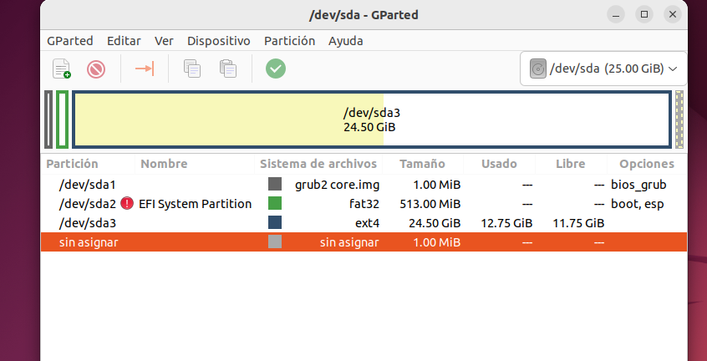

• Comprobamos, reiniciando que el sistema no arranca, puesto que hemos destruido su disco de sistema

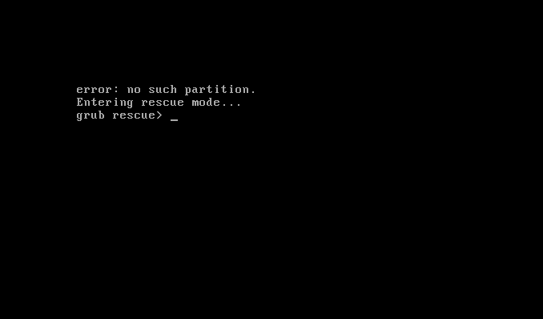

• Volvemos a iniciar desde un LiveCD para restaurar la imagen salvada en /dev/sdb

### Restaurar la imagen desde /dev/sdb

• Una vez iniciado desde LiveCD

vemos la esctructura de los discos con

fdisk -l

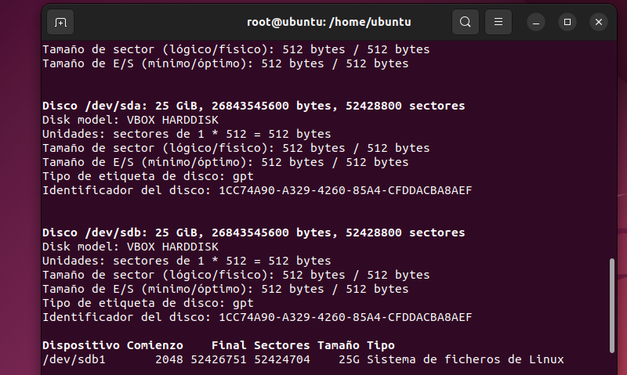

– Montamos el disco /dev/sdb

• mkdir /mnt/imagen

• mount /dev/sdb1 /mnt/imagen





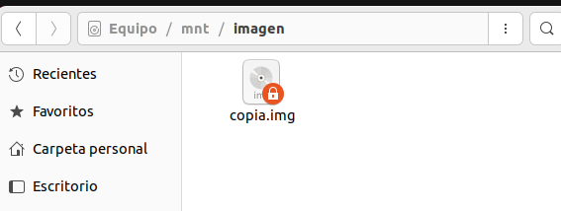

• Restauramos con el comando

– zcat /mnt/imagen/copia.img | dd of=/dev/sda

• (zcat hace un cat descomprimiendo desde gzip)

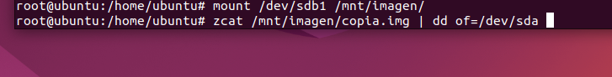

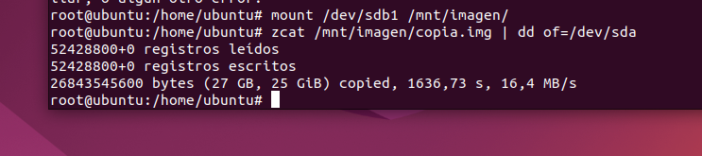

•

Reiniciamos y, si todo salió bien, todo debe volver a funcionar con normalidad

pero da error

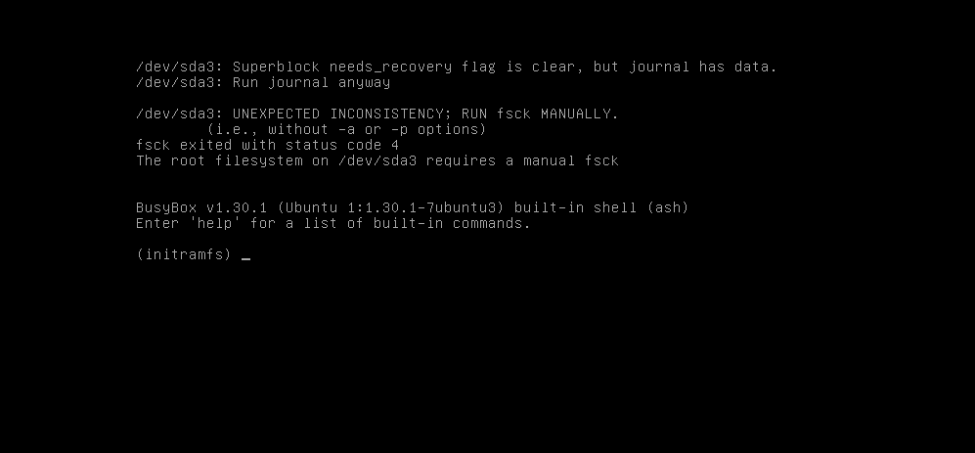

He arrancado desde el Live CD y comprobado el sistema de archivos de la partición sda3 que daba fallo y al arrancar de nuevo ya ha funcionado.

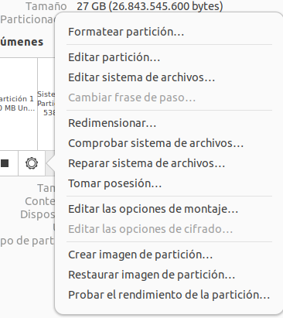

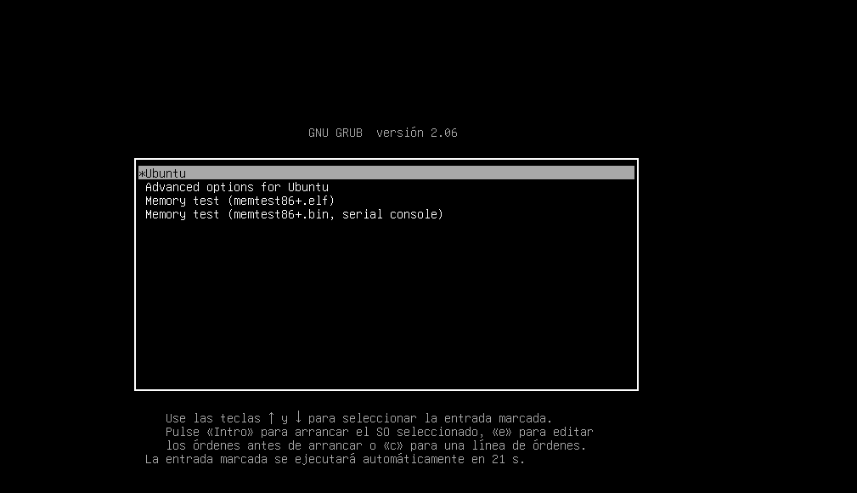

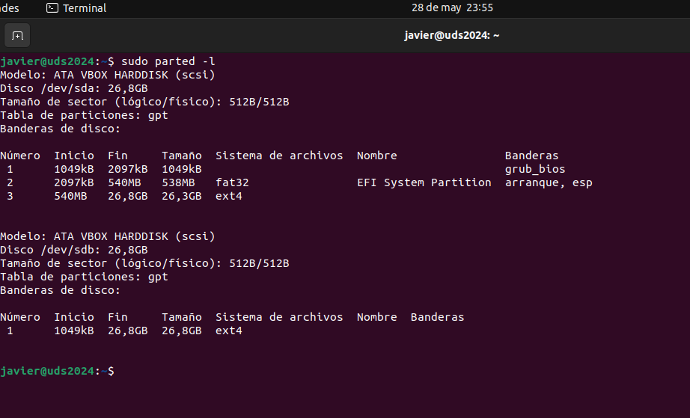

CLONACIÓN DISCO A DISCO

Operación

• Repite la primera parte, pero ahora en vez de

hacer la copia a un fichero, clona de disco a

disco con:

– dd if=/dev/sda of=/dev/sdb

• Ahora tienes copias idénticas en sda y en sdb

• Desconecta el disco sda y quédate solo con

sdb (que es idéntico a sda)

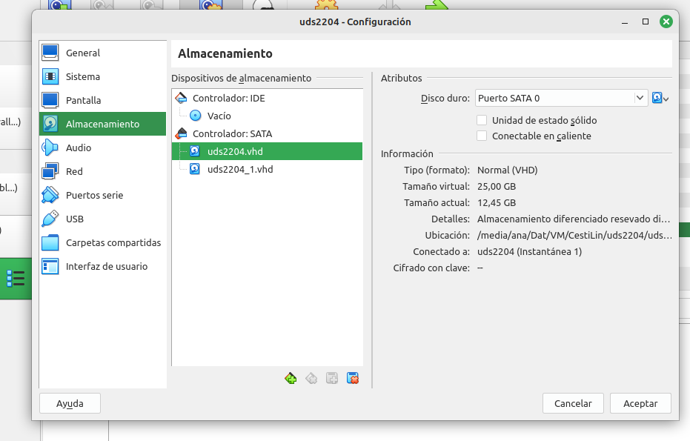

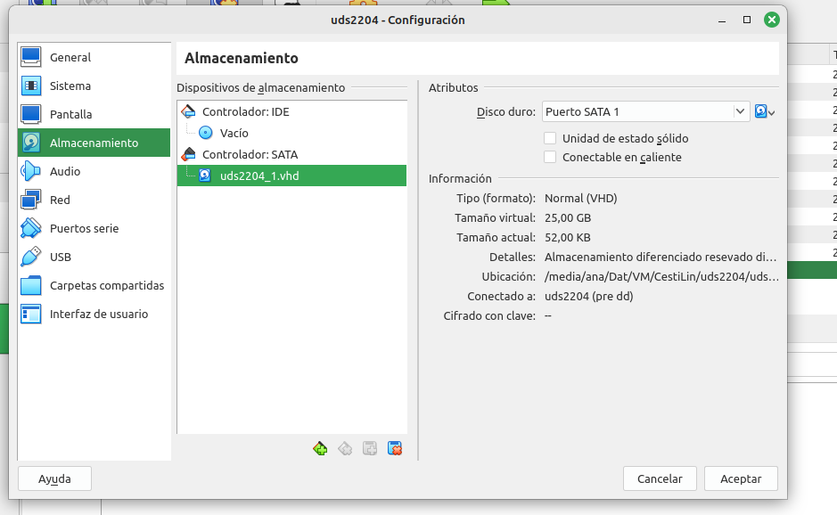

• Inicia el sistema

– ¿Funciona? ¿Por qué? ¿Qué se puede hacer?

Si me ha funcionado

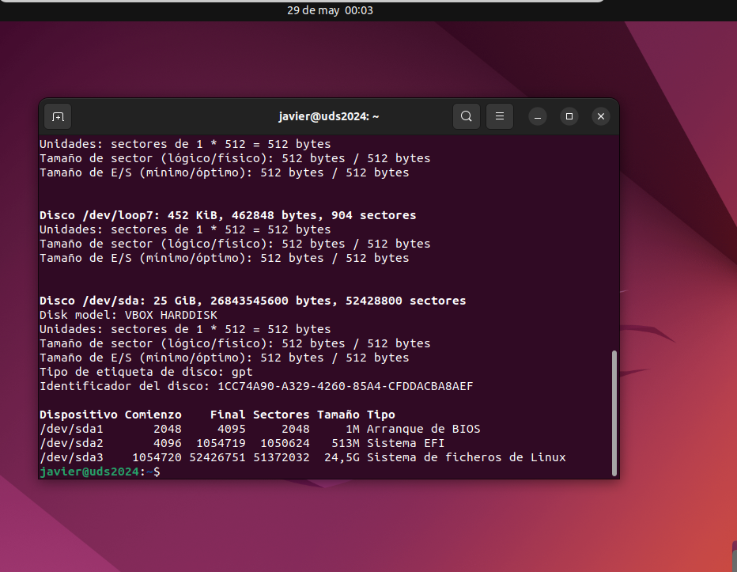

FINNNN

Para entregar

• Una vez finalizada la práctica deberás

entregar:

– El informe de práctica con los detalles de

ejecución según la plantilla de prácticas

– Las pantallas más significativas que demuestren la

ejecución de las dos partes

• Nomenclatura identificativa de práctica:

– ISOP507_Clonezilla‐dd

.-.-.-.-.

Conclusiones:

Práctica muy util porque permite hacer un tipo de “snapshot” sobre una máquina real … por ejemplo tras la primera instalación y tras esto se puede volver a recuperar como BackUP

incluso permite la clonación de discos cifrados con bitloker.

Lo que sí ha sido excesivamente larga porque, por ejemplo , el pasar el disco de ubuntu a una imagen comprimida ha llevado mucho tiempo.

Lo peor lo larga que ha sido esta práctica.